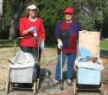
דף 113
מהאשפח של עדה ונורית
יוני 2011
כשאתה מוצף שמחה – אל תבטיח כלום לאף אחד
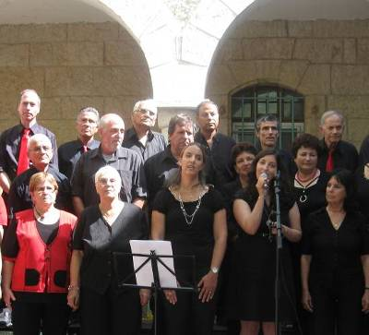
כשאתה כעוס – אל תענה לאף אחד

נשפך מן הפח–
גם לנו היו נציגים

עולה על גדותיו-
חג שבועות תשע"א 2011
עבר עלינו בשמחה.
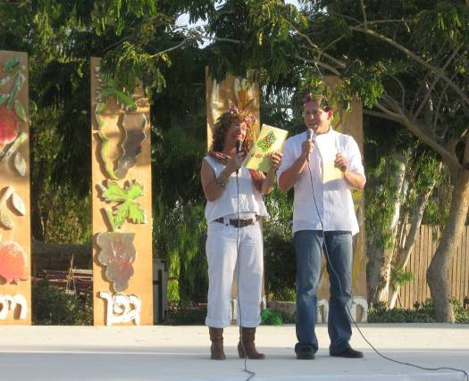
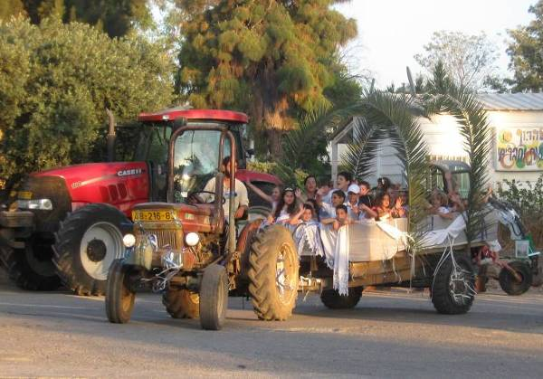

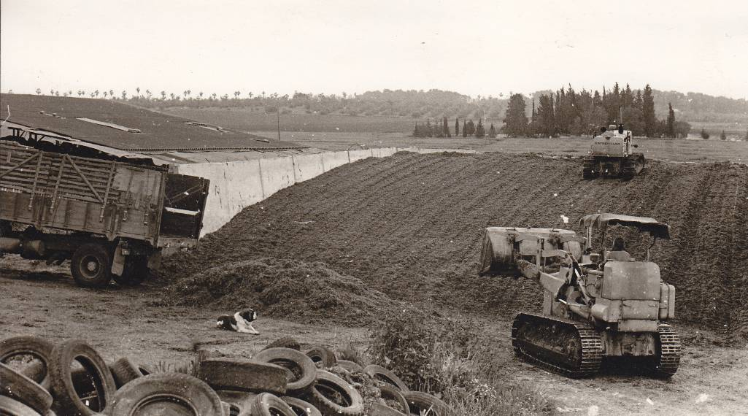
מאלבומם של חולדאים-

בור התחמיץ ליד הרפת
וגם כלב
ה סן ברנרד של דובי סדן

ואין יקב ברקן מאחור אלא
בית העלמין .

היום המקום מושכר
למישהו חיצוני ויש בתוכו
חומרי בניין.
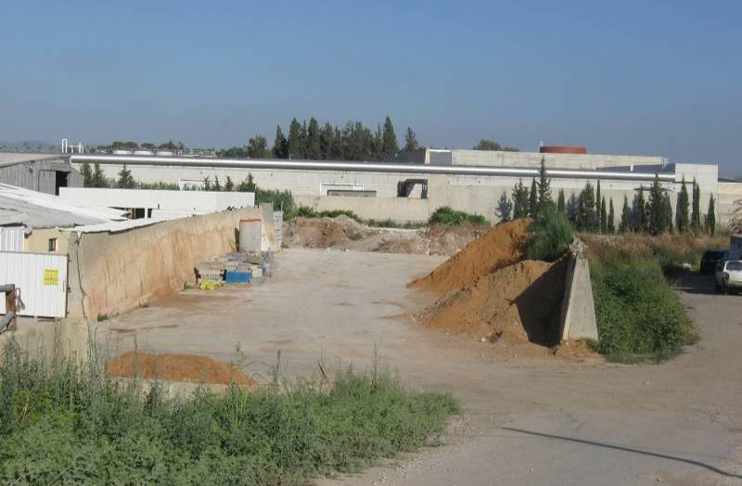

סביבטיפ
אמנם לא היינו בכנס של המועצה
על קומפוסטיזציה, אך עדיין
אפשר להעמיד קומפוסטר שכונתי
שיאסוף את כל האשפה הצמחית.
יש מספר קומפוסטרים בחולדה,
אך זה לא מספיק!

שיהיה לנו שבוע נפלא
עדה ונורית.פ

